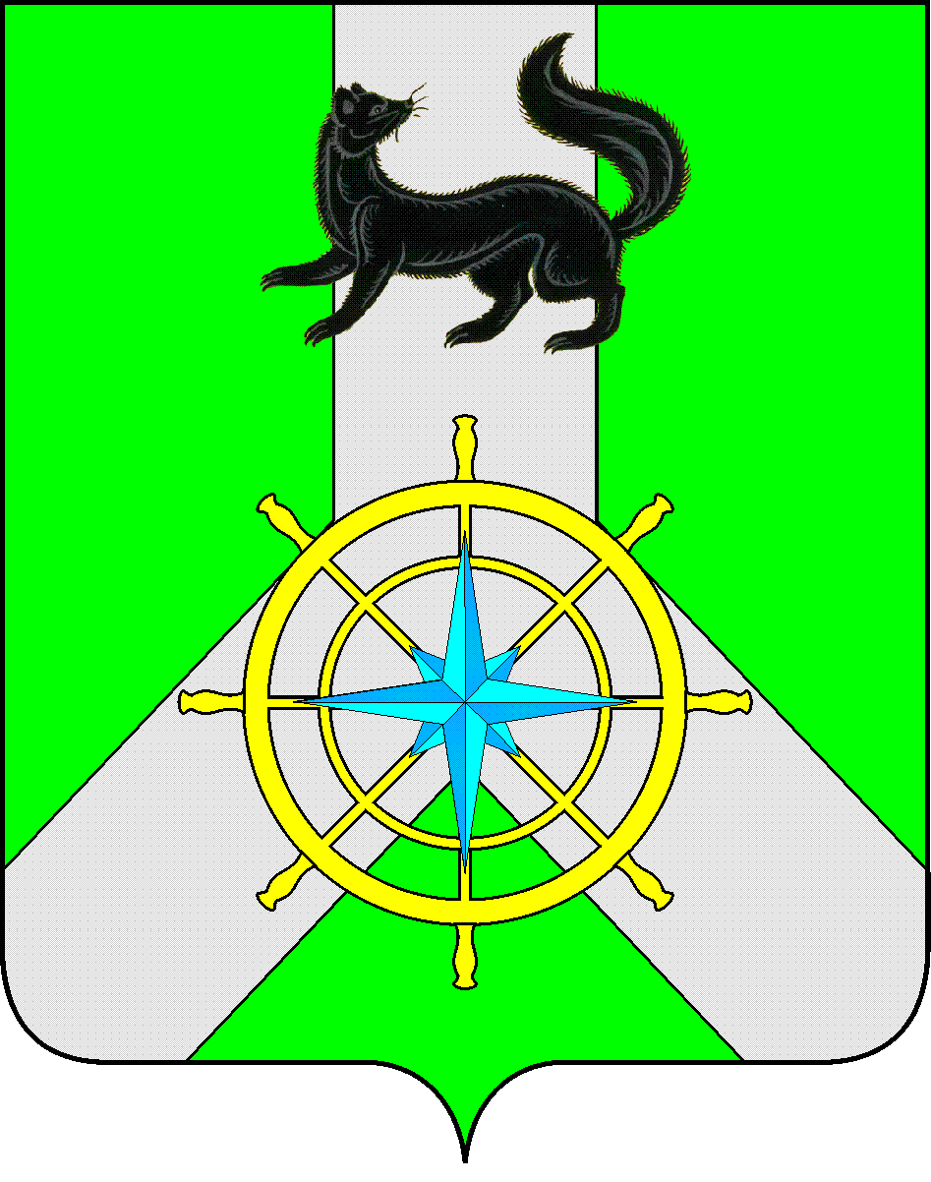

Р О С С И Й С К А Я Ф Е Д Е Р А Ц И Я

И Р К У Т С К А Я О Б Л А С Т Ь

К И Р Е Н С К И Й М У Н И Ц И П А Л Ь Н Ы Й Р А Й О Н

Д У М А

РЕШЕНИЕ №137/7

26 мая 2021 г. г. Киренск

Об информации Управления образования администрации Киренского муниципального района о плане ремонтных работ в учреждениях образования Киренского муниципального района в 2021 году

В соответствии с Федеральным законом «Об образовании в Российской Федерации» от 29.12.2012 г. № 273 – ФЗ, «Об общих принципах организации местного самоуправления в Российской Федерации» от 06.10.2003 г. № 131 – ФЗ, руководствуясь Уставом муниципального образования Киренский район,
ДУМА РЕШИЛА:

- Информацию Управления образования администрации Киренского муниципального района о плане ремонтных работ в учреждениях образования Киренского муниципального района в 2021 году принять к сведению.
- Решение подлежит размещению на официальном сайте администрации Киренского муниципального района www.kirenskrn.irkobl.ru в разделе «Дума Киренского района».
- Решение вступает в силу со дня подписания.

Председатель Думы
Киренского муниципального района О.Н.Аксаментова

